**[АУСБ "Ала-Арча"](http://kac.centralasia.kg/index.php/ru/projects-ru/ausb-ala-archa) 2018 г**

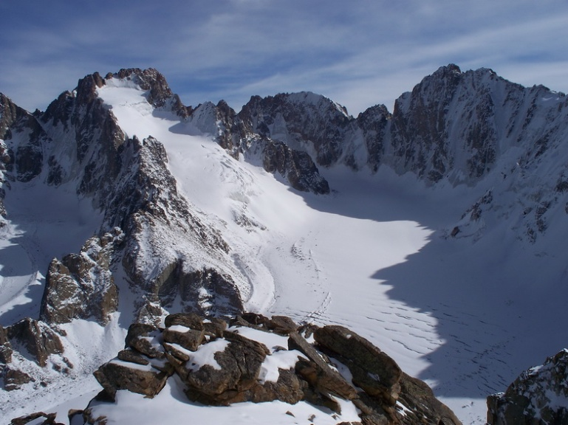Альпклуб Киргизии в рамках Круглогодичного мероприятия ФАР, проводимого совместно с Архангельской Федерацией Альпинизма и под руководством Агафонова Александра Александровича, мастера спорта, инструктора 1 категории, организует альпинистское учебно-спортивное мероприятие «АУСБ Ала-Арча» в Тянь-Шане. Открыты смены для новичков, значкистов, альпинистов-разрядников. Обеспечивается полный набор услуг: инструкторы, транспорт, питание, размещение в альплагере и в хижине «Ак-Сай» на стоянке Рацека.

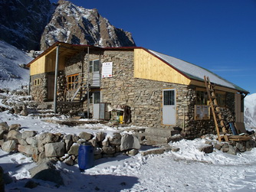

*АУСБ - Альпинистская Учебно-Спортивная База

**Список руководящего состава АМ АУСБ "Ала-Арча":**  
1. Старший тренер - Комиссаров В.А., инструктор альпинизма 1 категории   
(удостоверение № 1845, выдано ФА СССР 20.03.1979)  
Агафонов А.А., инструктор-методист 1 категории (удостоверение №506,   
выдано КБАССР УМЦ "Эльбрус" 21.06.1989)  
2. Инструкторы отделений - Вакурин В.В., инструктор альпинизма 3 категории (удостоверение № 3048, выдано ФА СССР 30.03.1981)  
Сухоруков М.И., инструктор альпинизма 3 категории (удостоверение № 18, выдано ВССПС 24.05.1982)  
3. Ответственный за безопасность  
Комиссаров В.А., инструктор альпинизма 1 категории (удостоверение № 1845, выдано ФА СССР 20.03.1979)  
Жетон спасательного отряда № 2750. Выдан Управлением альпинизма ВС ДСО профсоюзов 19 октября 1978 г.

**Место проведения**: Северный Тянь-Шань, Киргизия, ущелье Ала-Арча

**Продолжительность**: 12 и 16 дней (без подъездов до г.Бишкек) Сроки проведения программы могут быть продлены, и обсуждаются в рабочем порядке во время программы.

**Стоимость на 2018 год:**

Зимние смены

Для новичков и значкистов:    12 дневная путевка – 30 000 тысяч рублей

Летние смены

Для новичков и значкистов:    12 дневная путевка – 30 000 тысяч рублей

Для разрядников:                     16 дневная путевка – 35 000 тысяч рублей

**Программа включает:**

Теоретические и практические занятия;  
Восхождения на вершины различных категорий трудности.

Программа подготовки зависит от разряда / квалификации участника, согласно установленным нормам и правилам Федерации Альпинизма России.

**Прием заявок:**  
Для регистрации в АУСБ пришлите заявку на е-mail: [alpclub-kg@mail.ru](mailto:alpclub-kg@mail.ru) 

**Даты смен в 2018 г**

|  |  |
| --- | --- |
| Зимние смены 12 дней: |  |
| с 1 по 12 февраля  с 1 по 12 марта  с 1 по 12 апреля  с 1 по 12 мая  с 1 по 12 октября  с 1 по 12 ноября  с 1 по 12 декабря |  |
| Летние смены 12-16 дней: |  |
| c 1 по 12/16 июня  с 1 по 12/16 июля с 1 по 12/16 августа  с 1 по 12/16 сентября |  |

**Стоимость включает следующие услуги:**

* Транспорт из Бишкека в Природный парк «Ала-Арча» и обратно
* Учебная программа с восхождениями (выпускающий, инструктор на отделение, спас отряд)
* Оформление спортивных документов
* Размещение в коттеджах Природного парка «Ала-Арча» (по 2-3 чел в комнате)
* Размещение в хижине «Ак-Сай» (по 5-15 человек в комнате) или в базовых палатках по 2-3 человека
* Питание трехразовое, в дни восхождений или дневных выходов на занятия выдается обед-паёк
* Входные сборы в альплагерь «Ала-Арча», экологические сборы
* Групповое альпинистское снаряжение: веревки, скальные и ледовые крючья, молотки
* Радиосвязь во время восхождений
* Аптечка и первая медицинская помощь

**Стоимость не включает**(услуги, предоставляемые за дополнительную плату)**:**

* Проезд до г. Бишкек и обратно, в том числе из аэропорта или ж/д вокзала до Альп Клуба КР

(от 600 до 2000 рублей с человека)

* Питание и проживание в г. Бишкек (1500-2000 рублей за 1 человека в 2-3 местном номере в гостевом доме)
* Медицинская страховка
* Личное альпинистское снаряжение (см. ниже)
* Дни, проведенные по договоренности сверх штатной программы

**Условия участия:**

1. Участники альпинистского учебно-тренировочного мероприятия «АУСБ Ала-Арча» должны быть не моложе 16 лет.

2. Заявка на участие в мероприятии должна быть подана за 14 дней до начала смены по электронной почте: [alpclub-kg@mail.ru](mailto:alpclub-kg@mail.ru). Форма заявки прилагается ниже.

3. Оплата за участие в смене должна быть сделана после выставления счета Альп Клубом, не позднее 7 дней до начала смены.

4. Все участники должны иметь Справку из районной поликлиники или врачебно-физкультурного диспансера о том, что по состоянию здоровья занятия альпинизмом не противопоказаны (датированную не раньше, чем за месяц до смены).

5. Все участники должны иметь медицинскую страховку на весь период мероприятия с минимальным покрытием 30 000 Евро и условиями страхования, подходящими для занятий альпинизмом. Не принимаются страховые полисы компании **Allianz - Tiriac** и полисы компаний, у которых по договору ассистанские услуги оказывает компания **Global Voyager Assistance**. Пожалуйста, перед приобретением полиса уточните в Вашей страховой компании, какая ассистанская компания оказывает услуги при наступлении страхового случая

|  |  |
| --- | --- |
| **Альпклуб Киргизии**  **Круглогодичное альпинистское учебно-спортивное мероприятие**  **«АУСБ Ала-Арча»**  Северный Тянь-Шань, Киргизия, ущелье Ала-Арча  **ФОРМА ЗАЯВКИ** | |
| **Фамилия Имя Отчество:**  (приложить копию паспорта) |  |
| **Спортивная квалификация:** |  |
| **Альп Клуб:** |  |
| **Дата рождения:** |  |
| **Контактный телефон:** |  |
| **Контактный Email:** |  |
| **Даты смены:** |  |
| Отправляя данную заявку, я подтверждаю, что с условиями участия ознакомлен/-а и согласен/согласна. В первый день смены обязуюсь предоставить справку о состоянии здоровья и медицинскую страховку.   Подпись:  Отправить по электронной почте:  [alpclub-kg@mail.ru](mailto:alpclub-kg@mail.ru) | |

[**Скачать заявку в формате .doc**](http://kac.centralasia.kg/images/application.doc)**(221 Kb)**

|  |  |  |
| --- | --- | --- |
| **Дни** | **Схема программ** | **Размещение** |
| 1. | Утром встреча в офисе Киргизского Альп Клуба. Выезд в Альплагерь «Ала-Арча» (2200 м). Размещение в коттеджах.  Введение в программу мероприятия. Акклиматизационные прогулки.  Питание: обед и ужин в альплагере. | Альплагерь |
| 2. | Подъем на стоянку Рацека, 4 часа (3200 м).  Занятия согласно программе  Питание: обед и ужин в хижине «Ак-Сай». | Хижина «Ак-Сай» |
| 3-11.  (3-15) | Реализация учебно-спортивных программ согласно квалификации участников.  Восхождения на вершины различной категории сложности.  Питание: 3х разовое + обед-паёк во время выходов. | Хижина «Ак-Сай» |
| 12.  (16) | Спуск и переезд в Бишкек.  Питание: завтрак и обед-паёк.  Окончание программы. | - |

Все программы строятся в соответствии с установленными нормами и правилами горовосхождений ФАР, адаптированными к району и количеству дней АМ АУСБ Ала-Арча, согласно этапам обучения.

<http://vk.com/doc-6779413_187677923?dl=e8e7fab3505bd2ed19>

**Список личного снаряжения для восхождений**

Специальное:

Рюкзак 50-80 литров, спальный мешок (для температур летом до -10° С, зимой до -25° -30° С), каримат, пластиковые ботинки, каска, кошки, ледоруб, 2 ледобура, страховочная система, 5 карабинов, самостраховка, жумар, спусковое устройство, репшнур 5 метров.

Комплект одежды:

Пуховая или синтепоновая куртка, ветрозащитная куртка, штаны, шапка, тёплая одежда (полартек), термобелье, пуховые или синтепоновые рукавицы, 2 пары перчаток, альпинистские бахилы. 

Дополнительно:

Солнцезащитные очки и крем SPF 30+, защитная гигиеническая помада, налобный фонарь, личная посуда, включая термос и предметы личной гигиены и необходимый минимум привычных медикаментов.

**Для получения дополнительной информации и бронирования:**

**Альпинистский Клуб Киргизии**

E-mail: alpclub-kg@mail.ru, agafonovss58@mail.ru

Тел.: +996-312-651404, +996 772 664339; Факс: +996-312-650747

Киргизия, г.Бишкек, бульвар Молодой Гвардии, д.1А